***

Elok Nur Hamdana, S.T., M.T

Annisa Taufika Firdausi, ST., MT

Muhammad Shulhan Khairy, S.Kom, M.Kom

Farid Angga Pribadi, S.Kom.,M.Kom

Retno Damayanti, S.Pd., M.T.

PERTEMUAN 02

[Konsep Basis Data Relasional]

**Team Teaching:**

Dwi Puspitasari, S.Kom., M.Kom.

Yan Watequlis Syaifudin, ST., MMT., PhD.

Annisa Puspa Kirana, S. Kom, M.Kom

Yoppy Yunhasnawa, S.ST., M.Sc.

Candra Bella Vista, S.Kom., MT

**JOBSHEET**

PRAKTIKUM BASIS DATA

Jurusan Teknologi Informasi

POLITEKNIK NEGERI MALANG



|  |  |
| --- | --- |
|  | Jurusan Teknologi Informasi – Politeknik Negeri Malang  **Jobsheet-02: Konsep Basis Data Relasional**  **Mata Kuliah : Praktikum Basis Data**  **Pengampu : Tim Ajar Basis Data**  **Februari 2024** |

» Topik

***Konsep Basis Data Relasional***

» Tujuan

Mampu menjelaskan basis data relasional, prinsip-prinsip, serta tahapan pengembangan basis data relasional

» Pendahuluan

**Model Basis Data**

merupakan sekumpulan dari berbagai perangkat konseptual yang digunakan untuk menggambarkan suatu data, semantik data, relasi data, batasan data, dan lain sebagainya. Model pada basis data tersebut nantinya bisa digunakan untuk mengetahui seperti apa pernyataan dari hubungan antar basis data.

Model Basis Data adalah model yang digunakan dalam menjelaskan/menspesifikasikan bagaimana struktur basis data dan penggunaanya. Menurut Powel Ada beberapa model basis data seperti pada gambar berikut ini.

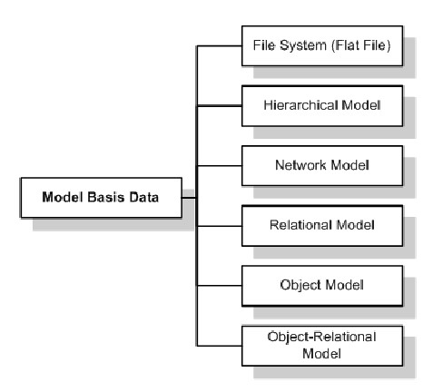

Gambar 1. Model Basis Data

**Basis Data Relasional**

Ditemukan oleh E.F. Codd. Model Data Relasional adalah suatu model basis data yang menggunakan tabel dua dimensi, yang terdiri atas baris dan kolom untuk menggambarkan sebuah berkas data. Model ini menunjukkan cara mengelola/mengorganisasikan data secara fisik dalam memori sekunder, yang akan berdampak pula pada bagaimana kita mengelompokkan data dan membentuk keseluruhan data yang terkait dalam sistem yang kita buat.

Dalam basis data relasional, kumpulan data disimpan dalam suatu tabular (tabel). Lalu, dalam suatu tabel terdapat baris & kolom (row &column). Misal, kita memiliki kumpulan data perpustakaan, jika disimpan ke dalam tabel seperti ini bentuknya

Kategori

Anggota

Buku

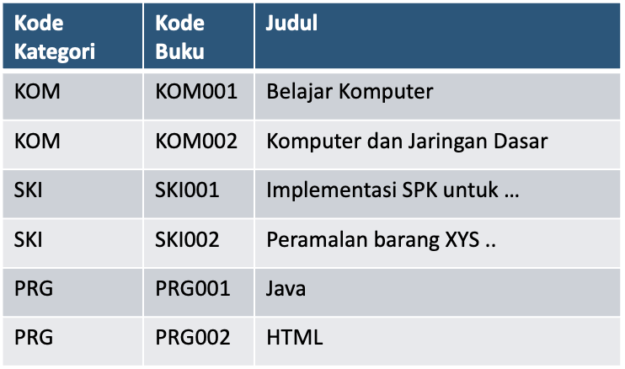

Pinjam

Pada tabel di atas, tiap barisnya mewakili banyaknya data. Adapun kolom mendefinisikan banyak nilainya. Berbagai item ini disusun menjadi satu set table dengan kolom dan baris. Tabel digunakan untuk menyimpan informasi tentang objek yang akan direpresentasikan dalam database. Baris pada table merepresentasikan kumpulan nilai terkait dari satu objek atau entitas. Tiap baris pada table dapat ditandai dengan pengidentifikasi unik yang disebut **Primary Key**, dan baris diantara beberapa table dapat dibuat saling berkait menggunakan **Foreign Key**. Data ini dapat diakses dengan berbagai cara tanpa Menyusun ulang table basis data itu sendiri.

**Istilah-Istilah pada Basis Data Relasional**

1. Relasi

Relasi adalah tabel dua dimensi dalam Model Relasional yang memiliki sejumlah baris dan kolom. Di dalam relasi kita dapat menyimpan informasi mengenai entitas-entitas yang kita punya. Relasi juga dapat kita gunakan untuk menunjukkan hubungan antara beberapa entitas pada himpunan entitas yang berbeda.

Ada beberapa hal yang harus diperhatikan dalam membuat sebuah relasi, yaitu:

* Dalam suatu relasi, semua atributnya harus memiliki nilai yang bersifat utuh.
* Dalam satu kolom harus memiliki tipe data yang sama.
* Tiap-tiap kolomnya harus memiliki nama yang unik.
* Tidak ada dua baris yang isinya identik.
* Baris dalam relasi tidak memiliki urutan tertentu.

1. Atribut

Merupakan kolom pada sebuah relasi. Setiap entitas pasti memiliki aribut yang mendeskripsikan karakter dari entitas tersebut. Penentuan atau pemilihan atribut-atribut yang relevan bagi sebuah entitas merupakan hal penting dalam pembentukan model data.

1. Tupel

Tuple merupakan baris dalam sebuah relasi. Atau bisa juga didefinisikan sebagai kumpulan-kumpulan elemen yang saling berkaitan dan dapat menginformasikan tentang suatu elemen secara lengkap.

1. Domain

Domain merupakan suatu nilai yang dapat dimasukkan ke dalam suatu atribut. Nilai suatu domain harus bersifat atomic, maksudnya nilai tersebut tidak bisa dipecah menjadi nilai-nilai yang lebih sederhana. Jika data yang kita miliki bersifat multivalued attribute maka data tersebut harus dimasukkan ke relasi lain. Sedangkan apabila data kita berupa atribut komposit maka data tersebut harus diubah menjadi atribut sederhana.

Ada 3 langkah dalam mendefinisikan suatu domain, yaitu :

* Memberi nama domain sesuai dengan nilai yang akan dimasukkan ke dalamnya.
* Menentukan tipe data dari nilai yang akan membentuk domain.
* Menentukan format dari domain.

1. Derajat

Derajat merupakan jumlah seluruh atribut dalam suatu relasi. Apabila suatu relasi memiliki 5 atribut, artinya relasi tersebut memiliki nilai derajat= 5.

1. Cardinality

Cardinality merupakan jumlah seluruh tuple dalam suatu relasi. Apabila suatu relasi memiliki 10 tuple, artinya relasi tersebut memiliki nilai cardinality 10.

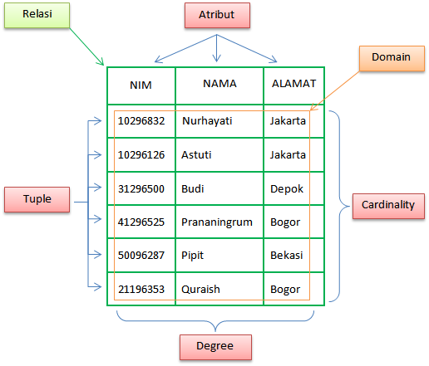

Gambar 2. Relasi dan bagian-bagianya

**Relational key**

merupakan atribut kunci dari suatu relasi.

Dibagi menjadi 4 :

* **Super key**, Satu/kumpulan atribut yang secara unik mengidentifikasi sebuah tupel di dalam relasi (satu atau lebih field yang dapat dipilih untuk membedakan antara 1 record dengan record lainnya).
* **Candidate key**, Atribut di dalam relasi yang biasanya mempunyai nilai unik (super key dengan jumlah field yang paling sedikit)
* **Primary key**, Candidate key yang dipilih untuk mengidentifikasikan tupel secara unik dalam relasi
* **Alternate key**, Candidate key yang tidak dipilih sebagai primary key
* **Foreign key**, Atribut dengan domain yang sama yang menjadi kunci utama pada sebuah relasi tetapi pada relasi lain atribut tersebut hanya sebagai atribut biasa (primary key yang dipanggil oleh Primary Key dan tidak menjadi primary key pada tabel tersebut)

**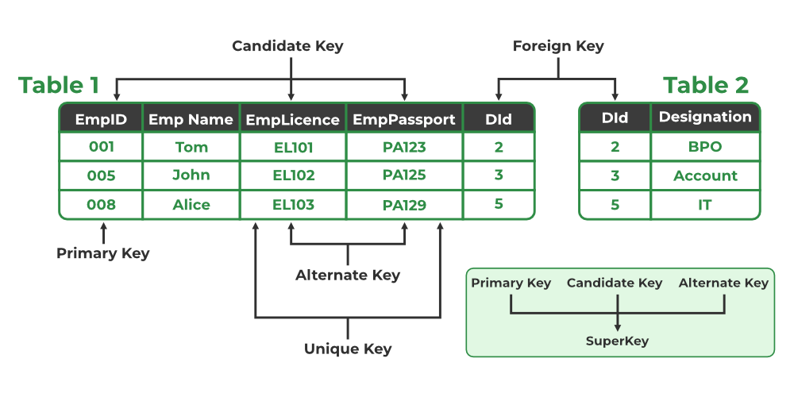**

**Gambar 3. Relational Key**

***Relational Integrity Constraints***

*Relational Integrity Constraints* atau batasan integritas merupakan batasan-batasan yang diberikan terhadap suatu relasi ketika skema relasi didefinisikan. Batasan-batasan tersebut kemudian dicek setiap kali data diakses ataupun dimanipulasi.

* *Null* Merupakan nilai suatu atribut yang tidak diketahui dan juga tidak cocok untuk baris tersebut. Nilai null dapat digunakan untuk mengisi atribut-atribut yang nilainya memang belum siap/belum ada.
* *Domain Constraints* Nilai yang mengisi suatu atribut harus bersifat atomic. Tidak boleh menggunakan composite attribute ataupun multivalued attribute.
* *Key Constraints* Maksudnya adalah tidak boleh ada dua tuple yang isinya identik dalam satu relasi. Dalam satu tuple juga harus ada atribut yang membedakan antara tuple satu dengan yang lain.
* *Entity Integrity* Merupakan sebuah keadaan dimana dalam suatu relasi harus memiliki primary key dan tidak ada satupun komponen primary key yang bernilai null.
* *Referential Integrity* Merupakan sebuah keadaan dimana dalam suatu basis data tidak ada satupun relasi yang tidak terkait dengan relasi lain.

**Keuntungan Model Data Relasional**

1. Bentuknya sederhana.
2. Mudah melakukan berbagai operasi data (query, update/edit, delete).
3. Mudah diakses. Tidak ada aturan khusus yang dibuat untuk bisa mengakses semua data yang sudah dibuat dalam bentuk tabel. Dalam basis data relasional siapa pun bisa mengakses dengan mudah dan cepat. Bahkan, mereka bisa melakukan modifikasi seperti menggabungkan tabel atau [data](https://glints.com/id/lowongan/data-preprocessing-adalah/" \t "_blank)terkait dengan lebih cepat.
4. Akurasi data tinggi. Saat menggunakan basis data relasional, kita akan menggunakan kunci utama dan kunci asing. Hadirnya dua kunci untuk melakukan seleksi ini membuat dua data yang berhubungan satu sama lain tidak mengalami duplikasi.
5. Karena dalam basis data relasional apa pun yang sama akan ditampilkan sekali saja. Jadi, akurasi datanya menjadi lebih tinggi.
6. Fleksibilitas. Basis data relasional cenderung lebih fleksibel dalam banyak hal khususnya berhubungan dengan penambahan data. Apabila ada tambahan data yang jumlahnya besar, semua bisa ditampung dan diolah tanpa membebani. Artinya pemegang *database* bisa dengan mudah melakukan modifikasi pada data baik menambah, mengurangi, atau mengganti.
7. Sistem keamanan tinggi. Biasanya setiap orang yang mengakses *database* akan memiliki hak akses yang berbeda-beda. Jadi, meski siapa pun bisa masuk, hanya beberapa saja yang bisa melakukan modifikasi. Dengan sistem ini, keamanan *database* akan selalu terjaga. Karena jika ada perubahan akan diketahui siapa yang melakukan itu.

**Tugas kelompok!**

Lakukan riset tentag basis data dari suatu sistem informasi tertentu yang akan kalian gunakan sebagai studi kasus. kemudian amati terkait dengan sistem basis data relasional yang digunakan pada aplikasi tersebut. Diskusikan dalam kelompok kemudian presentasikan.

***-- Selamat Mengerjakan –***